HỌP MẶT NHÀ GIÁO 20/11

Hòa trong không khí tưng bừng và hân hoan của cả nước trong ngày hội của dân tộc, ngày hội với tinh thần tôn sư trọng đạo.
Vào ngày 20/11/2023 tại Hội trường Ủy ban Nhân dân xã Định Hiệp; Lãnh đạo Đảng ủy - Hội đồng Nhân dân - Ủy ban Nhân dân - Ủy ban Mặt trận Tổ Quốc Việt Nam xã Định Hiệp đã tổ chức họp mặt kỷ niệm 41 năm Ngày Nhà giáo Việt Nam (20/11/1982 – 20/11/2023) cho 04 trường học với hơn 130 Nhà giáo và cựu giáo chức trong toàn xã.
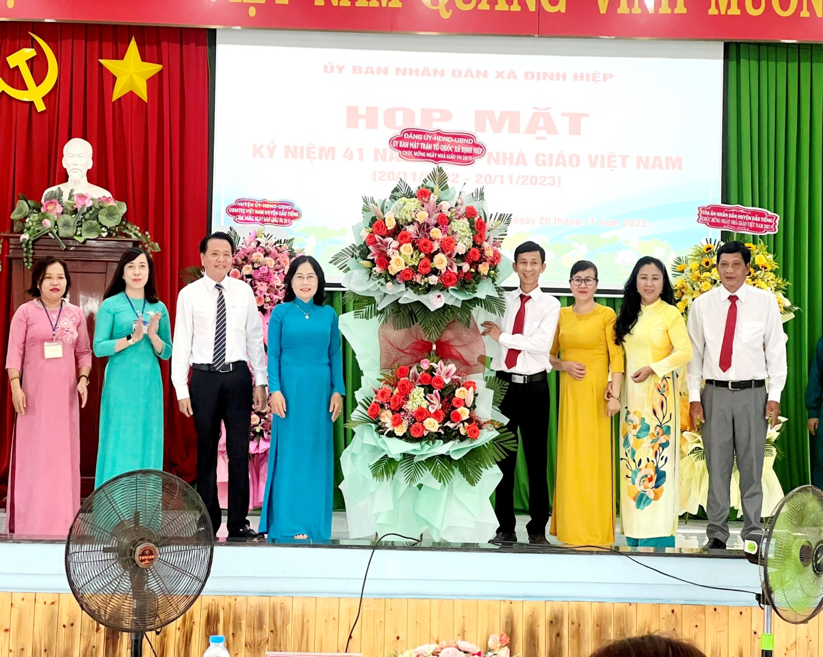
- Một số hình ảnh trong buổi họp mặt

Hình ảnh các đồng chí lãnh đạo Đảng – Chính quyền xã Định Hiệp
tặng hoa chúc mừng Ngày Nhà giáo Việt Nam
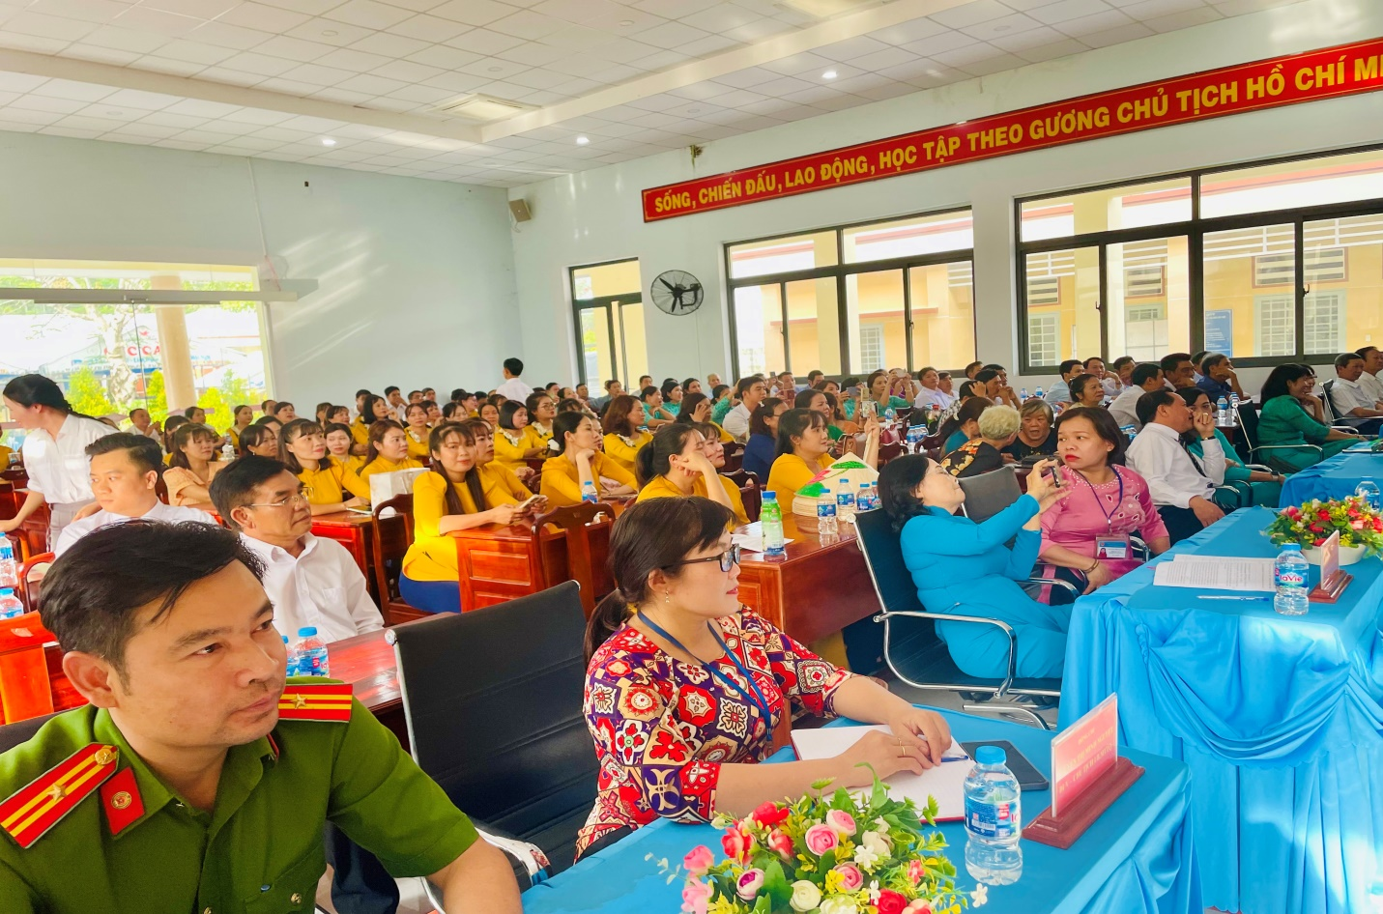
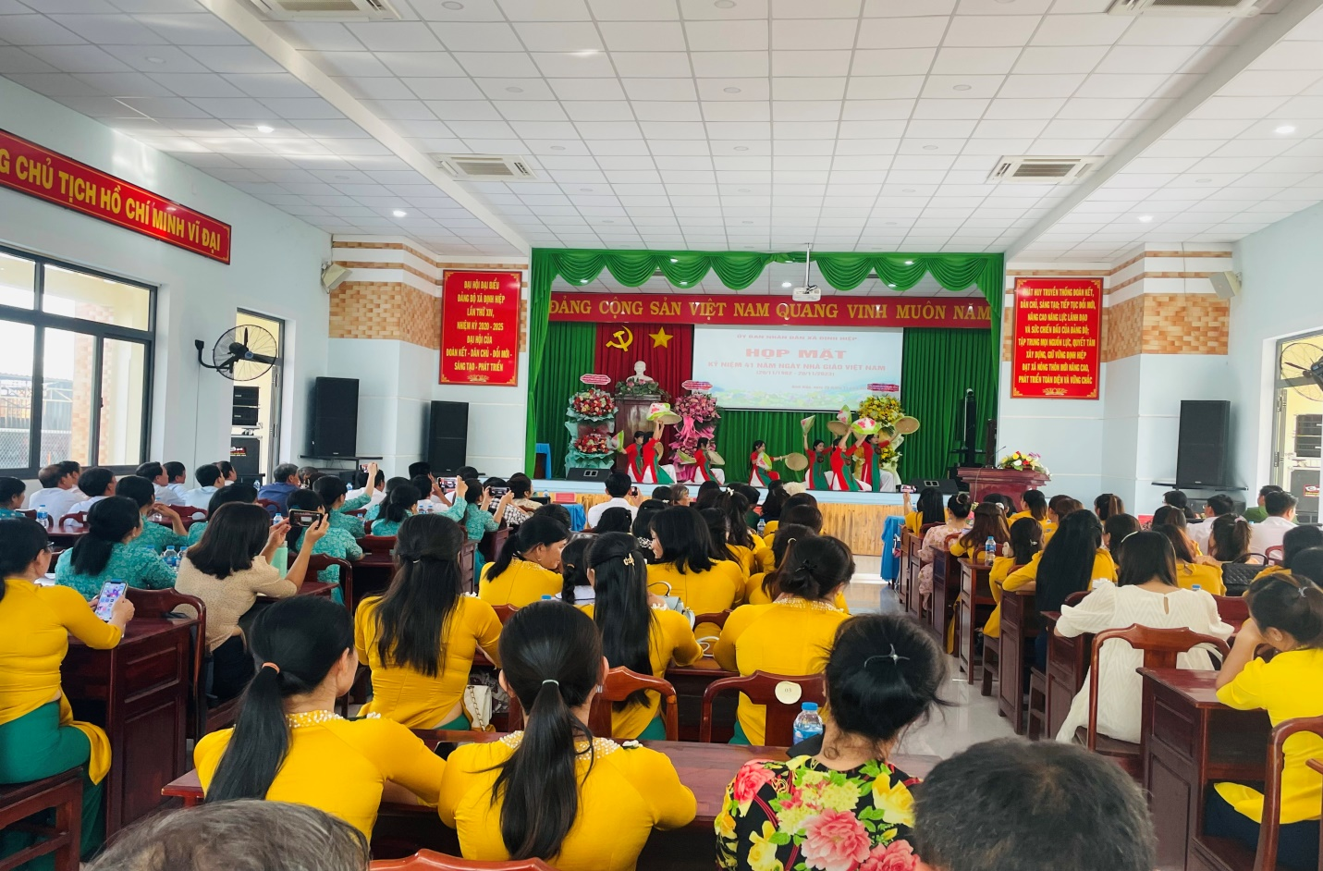
Hình ảnh Quang cảnh buổi Họp mặt
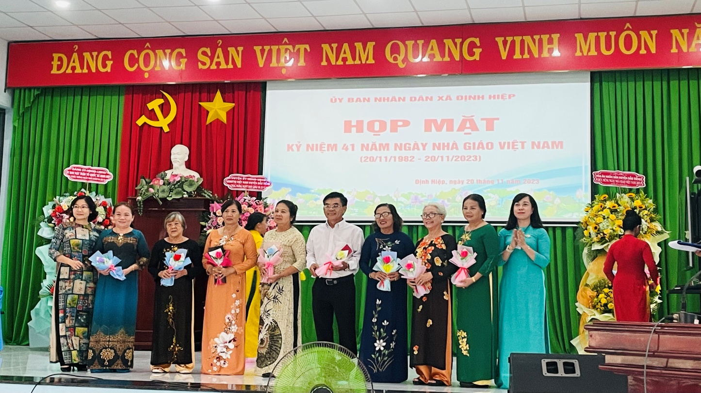
Hình ảnh Bà Đỗ Thị Ngọc Lan- HUV- Chánh án Tòa án
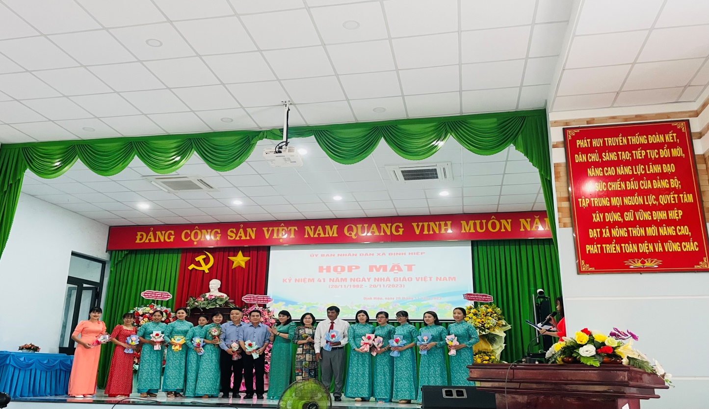
Nhân dân huyện Dầu Tiếng tặng hoa cho các Cựu giáo chức
Hình ảnh Bà Phạm Bích Ngọc - Phó Trưởng phòng GDĐT huyện Dầu Tiếng tặng hoa cho Nhà giáo vào ngày 20/11
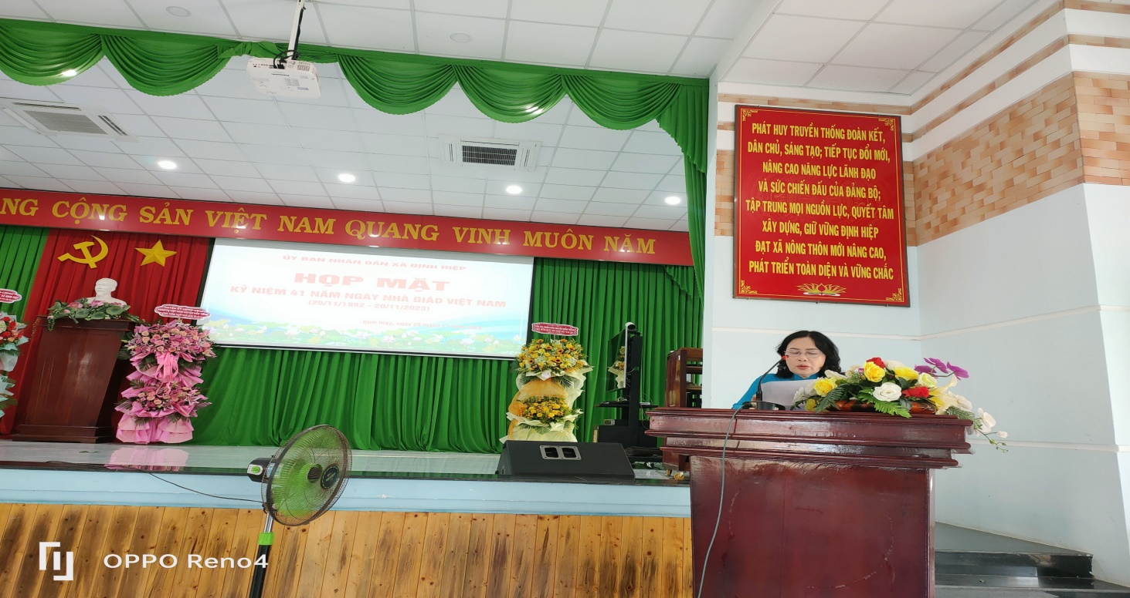
Bà Nguyễn thị Ngọc Bích – Phó Chủ tịch HĐND xã – Trưởng ban
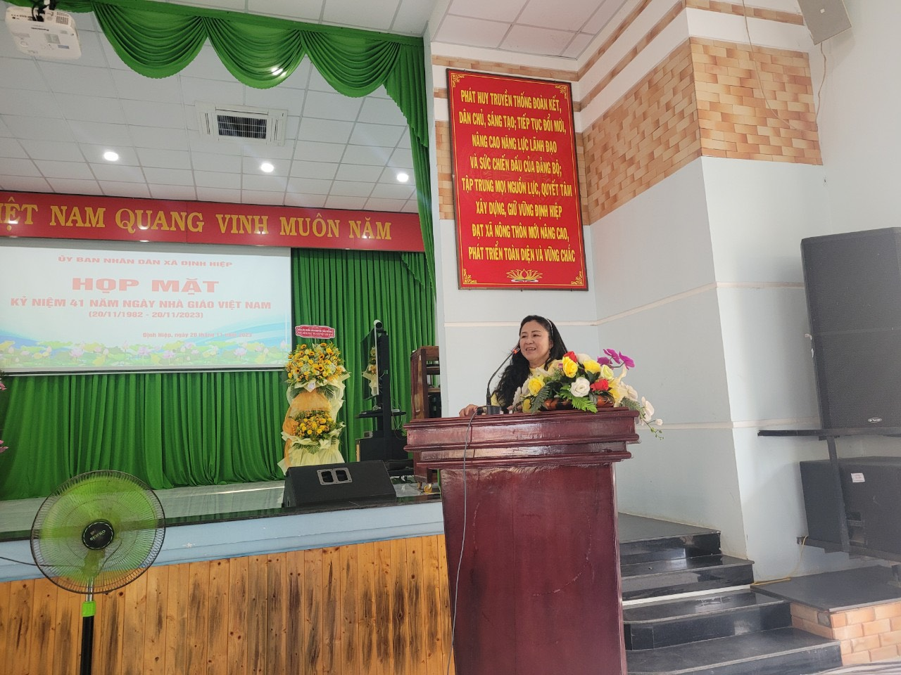
tổ chức buổi họp mặt

Hình ảnh Hiệu trưởng trưởng mầm non Định Hiệp báo cáo truyền thông về
ngày 20/11

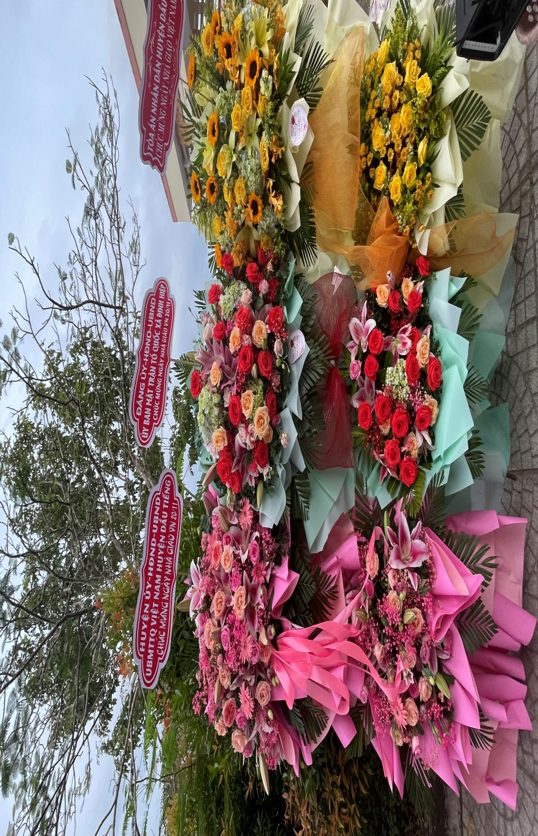
Hoa chúc mừng ngày Hiến chương Nhà giáo 20/11
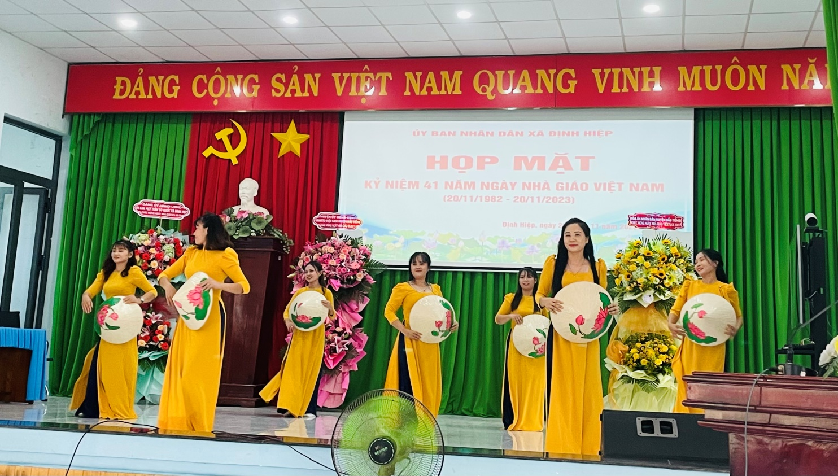
Hình ảnh Một số tiết mục Văn nghệ của 4 trường học trên địa bàn
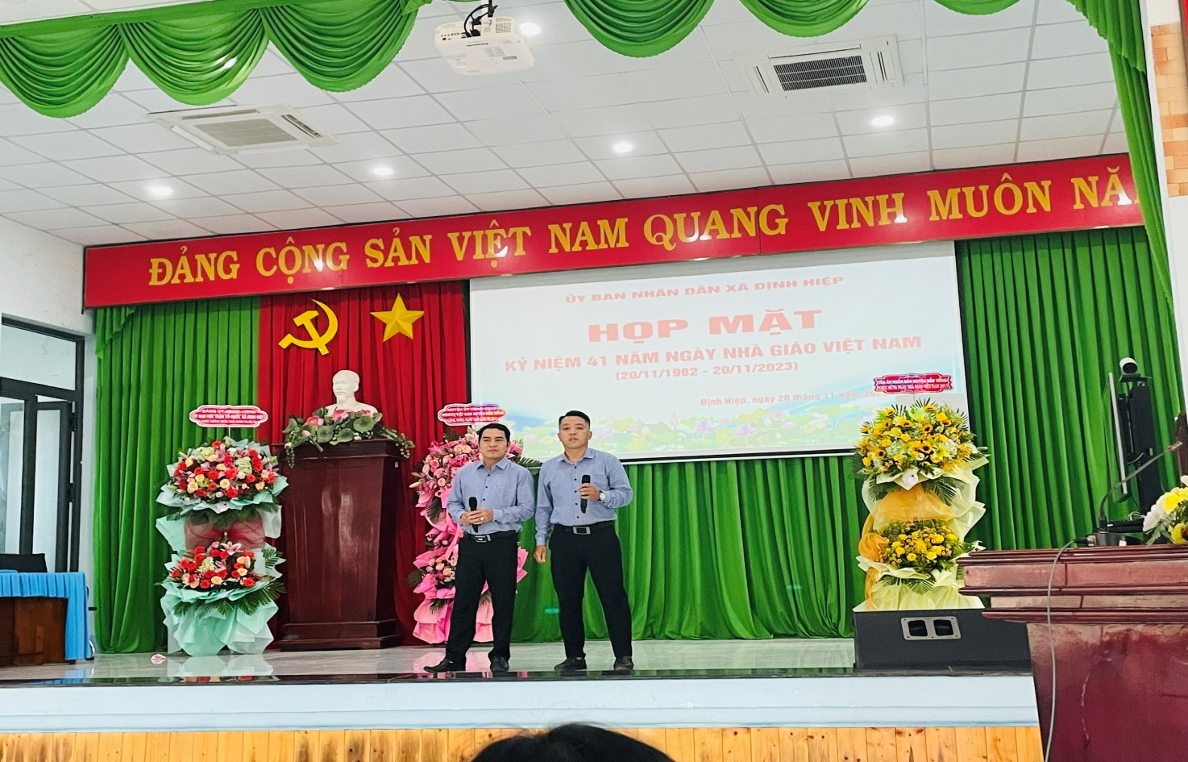
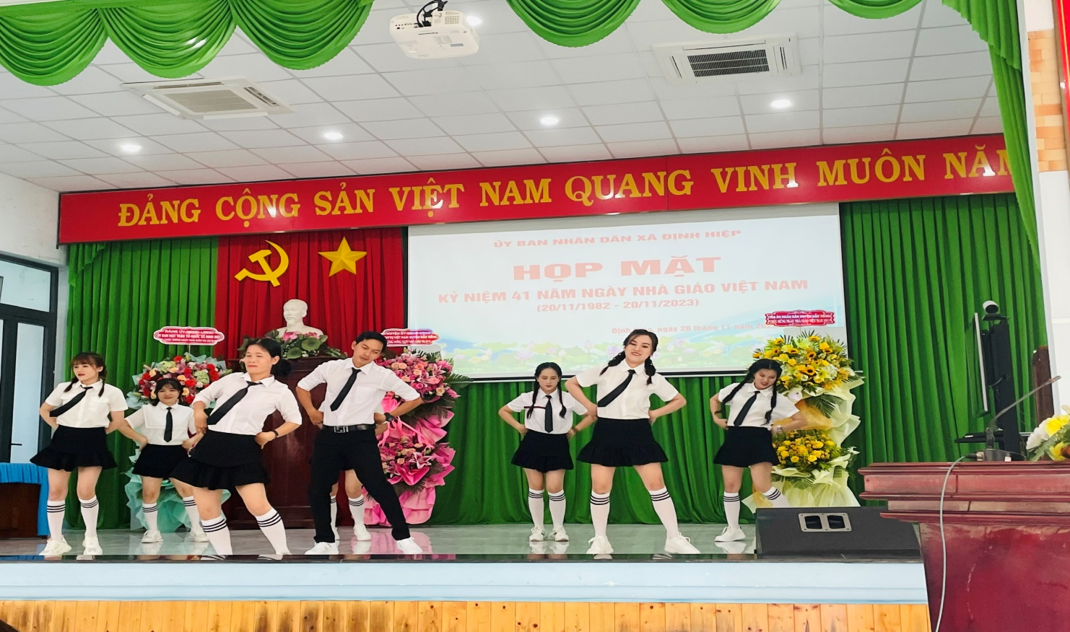

Hình ảnh Một số tiết mục Văn nghệ của 4 trường học trên địa bàn
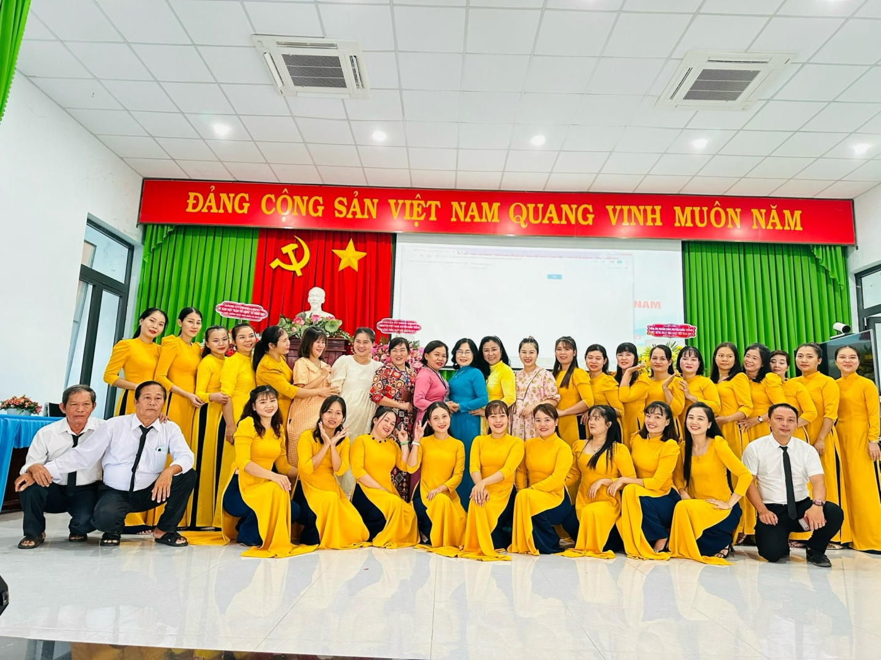
Hình ảnh các đồng chí lãnh đão xã chụp hình lưu niệm với Nhà giáo
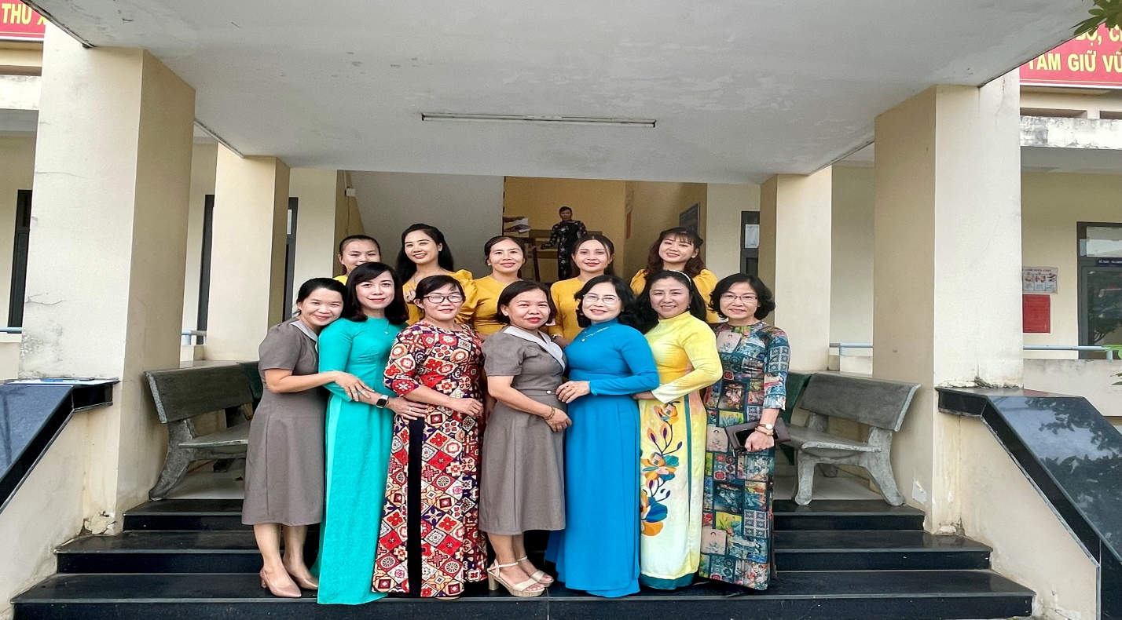
Hình ảnh các đồng chí lãnh đão chụp hình lưu niệm với Nhà giáo sau buổi lễ
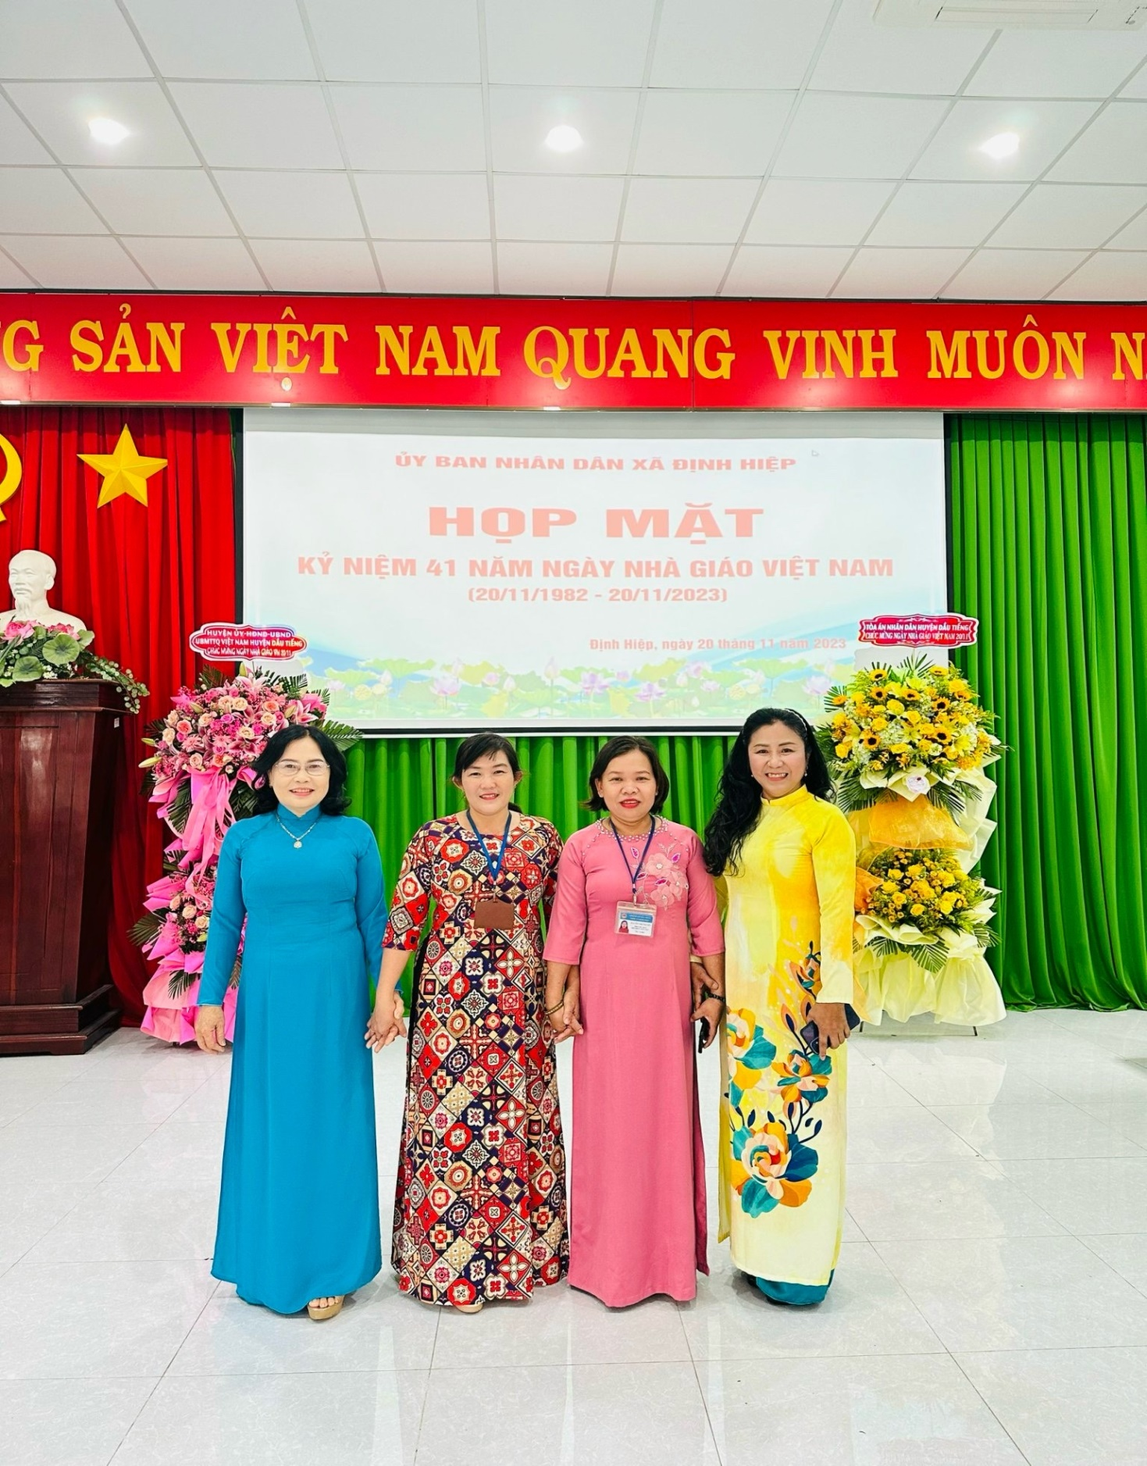
Hình ảnh các đồng chí chụp hình lưu niệm sau buổi lễ
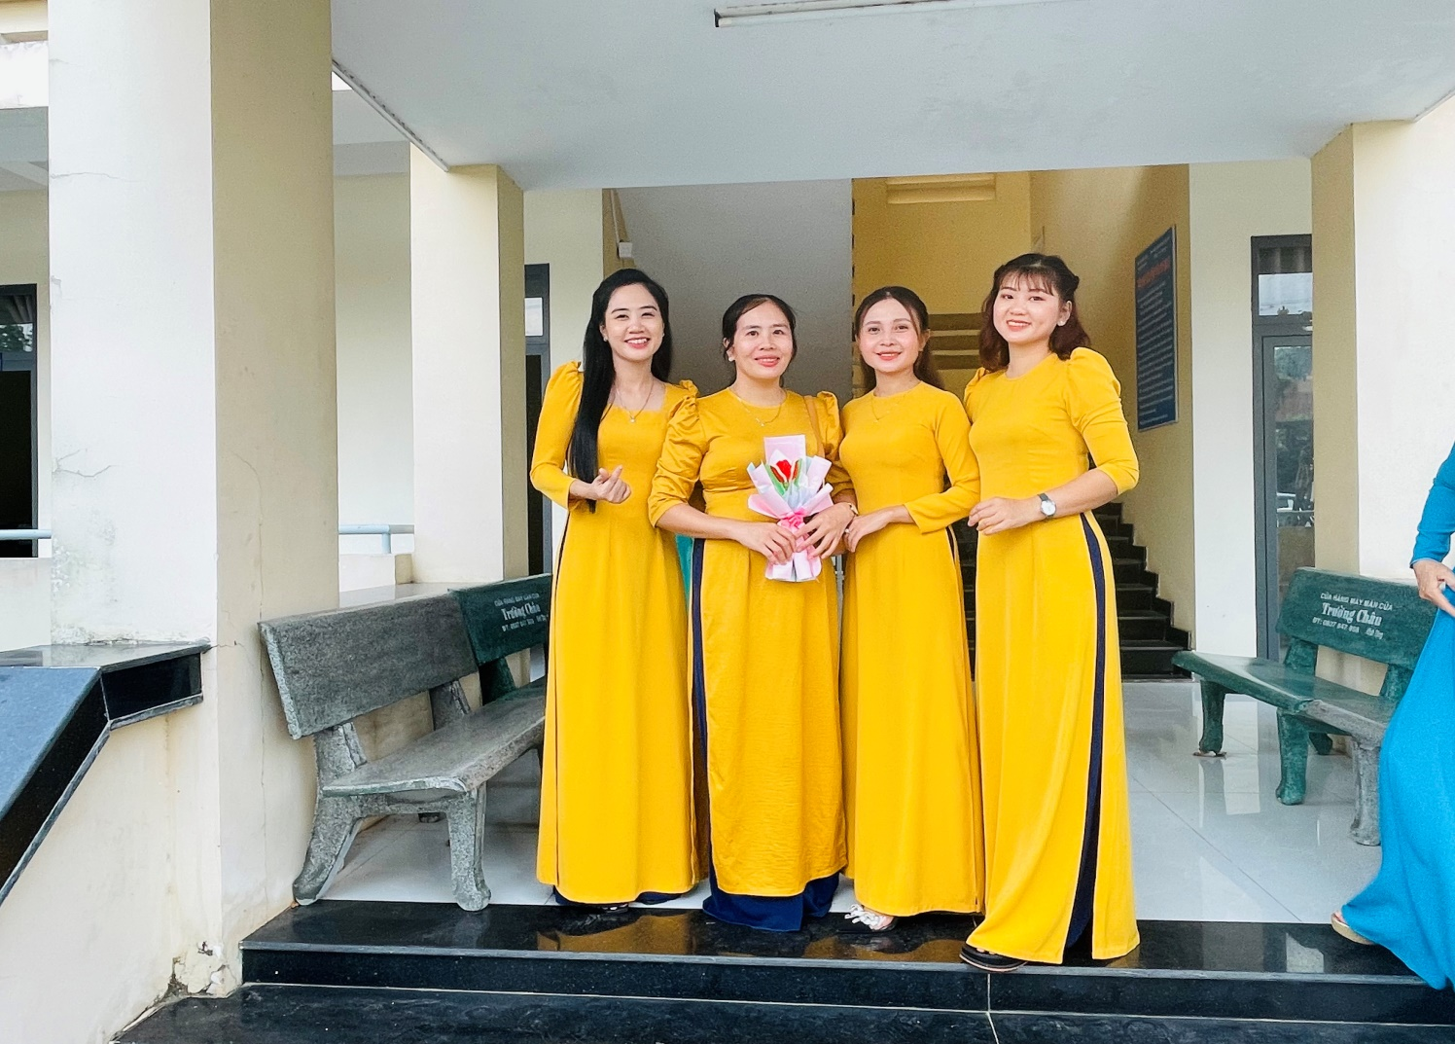
Hình ảnh các nhà giáo chụp hình lưu niệm sau buổi lễ

Trong buổi họp mặt Bà Phạm Bạch Liên – Hiệu trưởng trường mầm non Định Hiệp ôn lại ngày truyền thống, báo cáo thành tích đạt được trong năm và thay mặt tập thể Cán bộ - Viên chức, các nhà giáo trong xã gửi lời cảm ơn sâu sắc đến lãnh đạo Đảng ủy - Hội đồng Nhân dân - Ủy ban Nhân dân - Ủy ban Mặt trận Tổ Quốc Việt Nam xã Định Hiệp đã tổ chức cho Nhà giáo có buổi họp mặt này.
Đồng thời gửi lời cảm ơn các đồng chí lãnh đạo khách mời cấp huyện đã đến dự và tặng hoa cho buổi họp mặt; cảm ơn các nông trường cao su; Ban ngành Đoàn thể; Các Bí thư, Trưởng ấp đã góp mặt chia vui với Nhà giáo trong ngày kỷ niệm này./.
PBL

